**עוד על כוח משמר**

ראינו, כי כוח משמר הוא כוח שעבודתו לאורך העתק מסוים אינה תלויה במסלול ההעתק. נוכל להגדיר זאת בהגדרה נוספת, שוות ערך (יותר נכון, שקולה):

**כוח משמר הוא כוח שעבודתו** **במסלול סגור שווה ל-0**. למשל:גוף נזרק מגובה מסוים כלפי מעלה. הוא מגיע לשיא הגובה, ונופל בחזרה נפילה חופשית, עד לנקודה ממנה נזרק. בחלקו הרשאון של הדרך, הכובד היה כלפי מטה, וההעתק כלפי מעלה, כך שהעבודה הייתה $-mg Δy$*. בדרכו חזרה, mg עדיין כלפי מטה, אך הפעם גם ההעתק כלפי מטה, ולכן העבודה היא $+mg Δy$. נחבר, ונקבל שהעבודה במסלול הסגור הזה היא 0:*

$$+mg Δy - mg Δy = 0$$

*לעומתו, כוח החיכוך אינו משמר: נתבונן במערכת הבאה:*

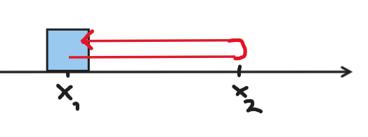

*בחלק הראשון (מx1 לx2) החיכוך מכוון שמאלה, וההעתק ימינה, כך שהעבודה היא $-f Δx$. בחלק השני של התנועה, החיכוך* ***ימינה****, וההעתק שמאלה, כך ששוב העבודה היא $-f Δx$, וסך אם כן הוא:*

$$-2f Δx$$

*וזה, כמובן, שונה מ-0.*